Scenariusz zajęć na czwartek 28 maja

1. **Zabawa dydaktyczna „Quiz rodzinny” (III 2,8)**

Do tej zabawy zapraszamy wszystkich członków rodziny ☺ Będzie to dobra okazja do sprawdzenia wiedzy o naszych bliskich, może dowiemy się czegoś nowego (również o sobie ;))

Do zabawy potrzebne będą 2 krzesełka, kartoniki w 2 kolorach (2 w jednym kolorze i 2 w drugim kolorze).

W zabawie biorą udział dwie osoby (później następuje zmiana uczestników zabawy), które siadają na krzesełkach plecami do siebie w niewielkiej odległości. Każdy uczestnik zabawy otrzymuje kartonik w jednym i drugim kolorze (np. czerwony i niebieski). Wspólnie ustalamy, który kolor oznacza danego członka rodziny (np. czerwony to dziecko, niebieski – rodzic lub czerwony to mama, niebieski – tata).

Zadanie polega na podniesieniu odpowiedniego kartonika w odpowiedzi na postawione pytania (jeśli w zabawie bierze udział więcej osób, pytania może czytać ten, kto nie bierze udziału w quizie, jeśli nie ma takiej osoby, pytania czyta rodzic).

Po podniesieniu karteczki przez obu graczy, sprawdzamy, czy kolory się zgadzają.

Przykładowa lista pytań (możecie je wymyślać sami, może dzieci też będą miały jakiś ciekawy pomysł ☺)

Pytania próbne:

* 1. Kto jest wyższy
  2. Kto jest młodszy

Pytania właściwe:

1. Kto jest większym łakomczuchem
2. Kto częściej wynosi śmieci
3. Kto więcej czasu spędza przed telewizorem
4. Kto jest większym śpiochem
5. Kto ładniej śpiewa
6. Kto się częściej śmieje
7. Kto zjada więcej słodyczy
8. Kto więcej czasu spędza przed komputerem
9. Kto lepiej pływa
10. Kto ładniej rysuje
11. Kto bardziej lubi się przytulać
12. Kto bardziej lubi banany
13. Kto bardziej lubi czekoladki
14. Kto bardziej lubi pomarańcze
15. Kto bardziej boi się pająków
16. Kto bardziej boi się burzy
17. Kto częściej się uśmiecha
18. Kto szybciej biega
19. Kto lepiej jeździ na rowerze
20. Kto lepiej obsługuje komputer
21. Kto ma większe łaskotki
22. Kto bardziej lubi oglądać bajki
23. **Zajęcia plastyczne: „Prezent dla mamy” (IV 8)**

Potrzebne materiały: kartki w dwóch kolorach (możemy wykorzystać kolorową gazetę i białą kartkę albo kartoniki z quizu), klej, ołówek, klamerki do bielizny, 2 miseczki.

Dziś przygotujemy prezent dla rodziców, a przy okazji poćwiczymy rączki ;)

Zadanie rozpoczynamy od przygotowania papierowych kulek (rwiemy kawałek kartki i zwijamy go w małą kuleczkę). Nie jest to wcale takie proste zadanie, a kulek potrzebujemy dużo, dlatego proponujemy konkurs dla dziecka i rodzica, kto szybciej wykona 10 kuleczek. Ponieważ będziemy potrzebować ich nieco więcej warto zorganizować rewanż ;)

Kiedy kuleczki są gotowe czas na zabawę z klamerkami do bielizny. Zadaniem dziecka jest przeniesienie wszystkich kulek za pomocą klamerki do miseczki. Zadanie wykonujemy najpierw jedną, później drugą rączką. Warto zmierzyć czas stoperem i sprawdzić, która rączka jest sprawniejsza.

Druga część zabawy będzie nieco trudniejsza. Tym razem pracować będą obie rączki jednocześnie. Ustalamy, która rączka zbiera kulki w jednym, a która w drugim kolorze i do której miseczki je wrzuca.

Teraz finał zabawy ☺

Na kartce dziecko rysuje serce lub kwiatek dla rodziców. Rysunek smaruje klejem i za pomocą klamerki przykleja papierowe kulki.

Udało się?? ☺

1. **Dziś w ramach akcji: „Cała Polska czyta dzieciom” dalsze przygody „Naszej mamy Czarodziejki” J. Papuzińskiej. (IV 3)**

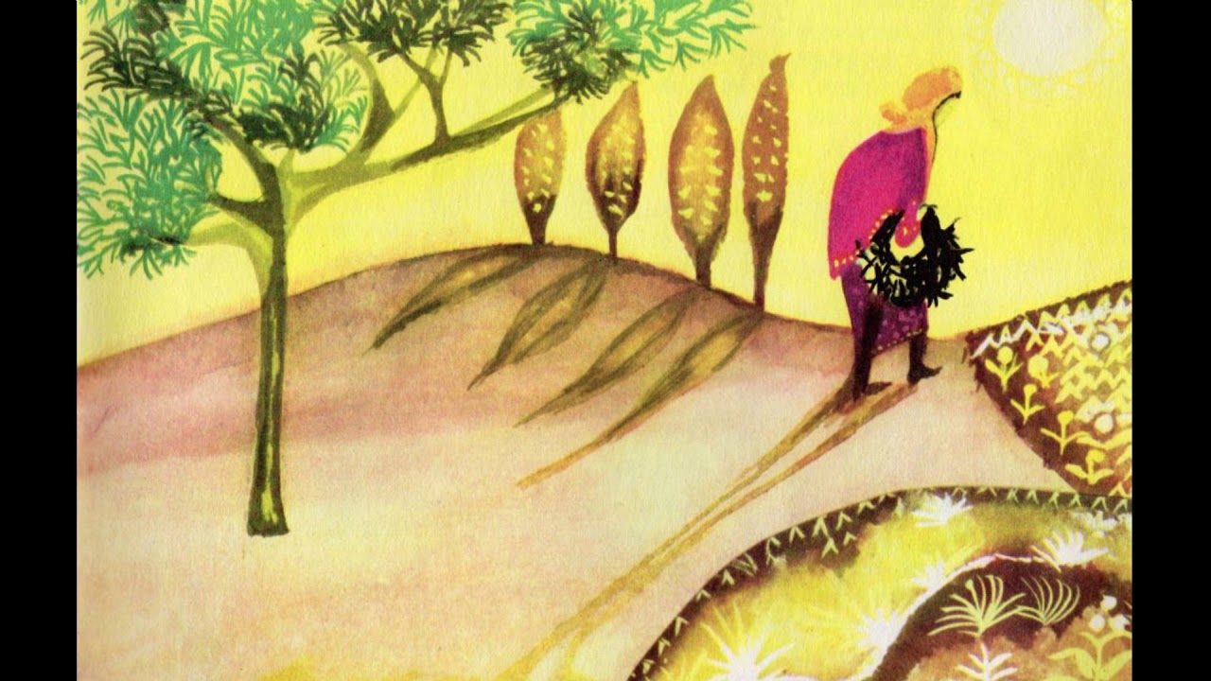

JAK NASZA MAMA SZUKAŁA ZŁODZIEJA

Tam, gdzie byliśmy na wakacjach, rosła w polu samotna, rozłożysta sosna. Lubiliśmy siedzieć w cieniu tej sosny i słuchać, jak mama nam czyta. Ale któregoś dnia, gdyśmy tam przyszli, pod sosną nie było w ogóle cienia, tylko wszędzie słońce i słońce. - Nieszczęście - zaszumiała sosna na nasze przywitanie - skradziono mi cień! Mój najwspanialszy na świecie cień! Ratujcie mnie! Szszukajcie, łapcie złodzieja! Chcieliśmy jak najszybciej biec na pomoc sośnie, ale mama spokojnie siadła sobie pod drzewem i zaczęła wypytywać: - Kogo podejrzewasz? - Szszaraki! Przez całą noc harcowały tu jak szalone! Skrzyczałam je, bo nie dawały mi zasnąć. Obraziły się i poszły sobie. Na pewno zabrały ze sobą cień, żeby zrobić mi za złość! Nie mogłam tego zauważyć, bo przecież mój cień widać tylko wtedy, kiedy jest jasno! - A wczoraj? - pytała mama. - Dzień był pochmurny, twego cienia też nie mogłaś widzieć. Może przychodził tu ktoś wczoraj i zabrał go! -Ależ wczoraj nie było nikogo, z wyjątkiem babci Grzelakowej - tej, co sprzedaje serki. Schowała się tu przed deszczem. To musiały zrobić szaraki! – upierała się sosna. - Zobaczymy - powiedziała nasza mama podnosząc się z trawy. - Chodźmy do babci Grzelakowej! Babcia Grzelakowa była akurat w domu. - Dzień dobry - powiedziała nasza mama. - Czy moglibyśmy obejrzeć sobie ten wasz duży koszyk do noszenia serów? Chłopcy mają zamiar upleść taki sam i chcielibyśmy się przyjrzeć, jak jest zrobiony. –A proszę, weźcie go sobie z sionki. Teraz jest już wprawdzie stary i połamany, ale kiedyś był to naprawdę piękny koszyk.

Mieliśmy bardzo niemądre miny, gdy postawiliśmy babciny koszyk na zalanym słońcem podwórku. Cień, który rzucał koszyk, był cieniem rozłożystej sosny! Odczepiliśmy cień od koszyka i poszliśmy oddać go sośnie. Zanim przymocowaliśmy go z powrotem, minęło tyle czasu, że trzeba było szybko biec na obiad. - Skąd to wszystko wiedziałaś, mamo? - wypytywaliśmy po drodze. - Skąd wiedziałaś, że cień jest u babci? - Już dawno zauważyłam, że koszyk babci Grzelakowej jest w wielu miejscach popękany i połamany. Kiedy sosna powiedziała, że babcia ukryła się pod nią przed deszczem, pomyślałam sobie, że może cień zaczepił się o któryś z pękniętych prętów koszyka i babcia zabrała go ze sobą do domu. Jakoś mi się nie chciało wierzyć w te zające, które ukradły cień. - Ojej! - zawołał nasz starszy brat. - Powinnaś, mamo, pracować w policji i tropić prawdziwych złodziei! -A dlaczego, mamo - zapytał nasz młodszy brat - powiedziałaś babci nieprawdę, że chcesz zobaczyć koszyk, bo my będziemy pleść taki sam? - Po pierwsze - odrzekła mama - nie chciałam babci martwić. Gdyby się dowiedziała, że zabrała sośnie cień, byłoby jej przykro. Przecież zrobiła to niechcący. A po drugie - czy to nieprawda, że chcecie zrobić taki sam koszyk dla babci, zamiast tego, który już jest połamany? Wujek na pewno chętnie wam pokaże, jak to się robi!